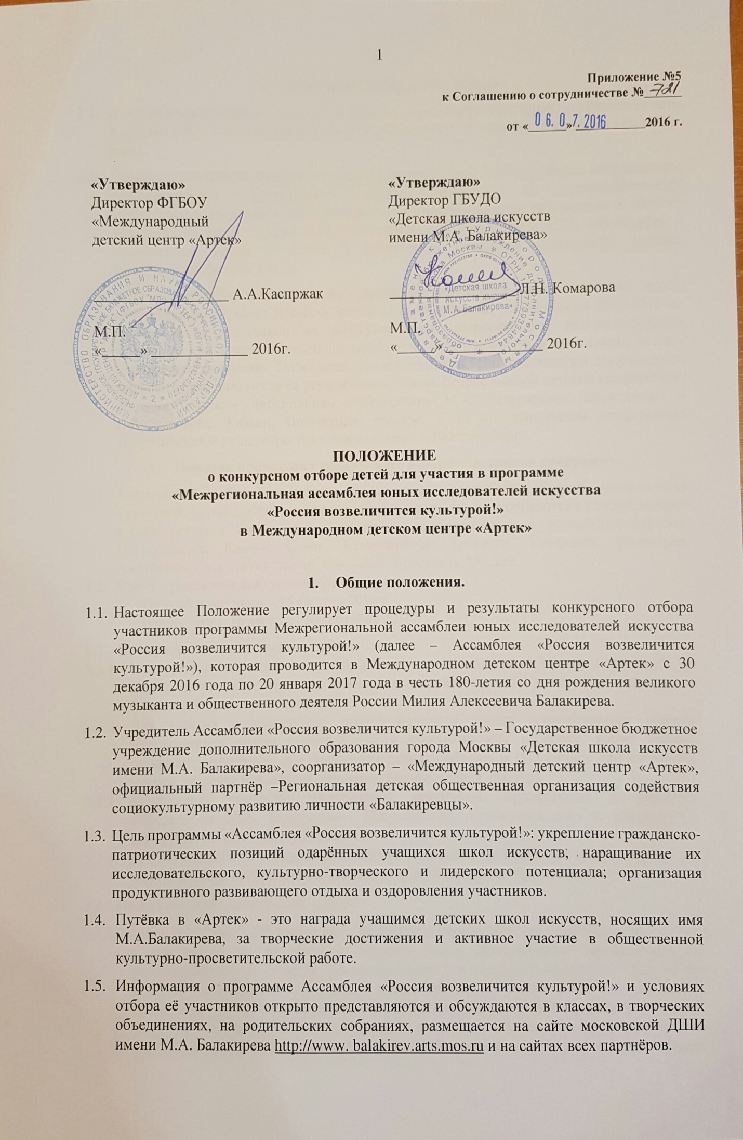
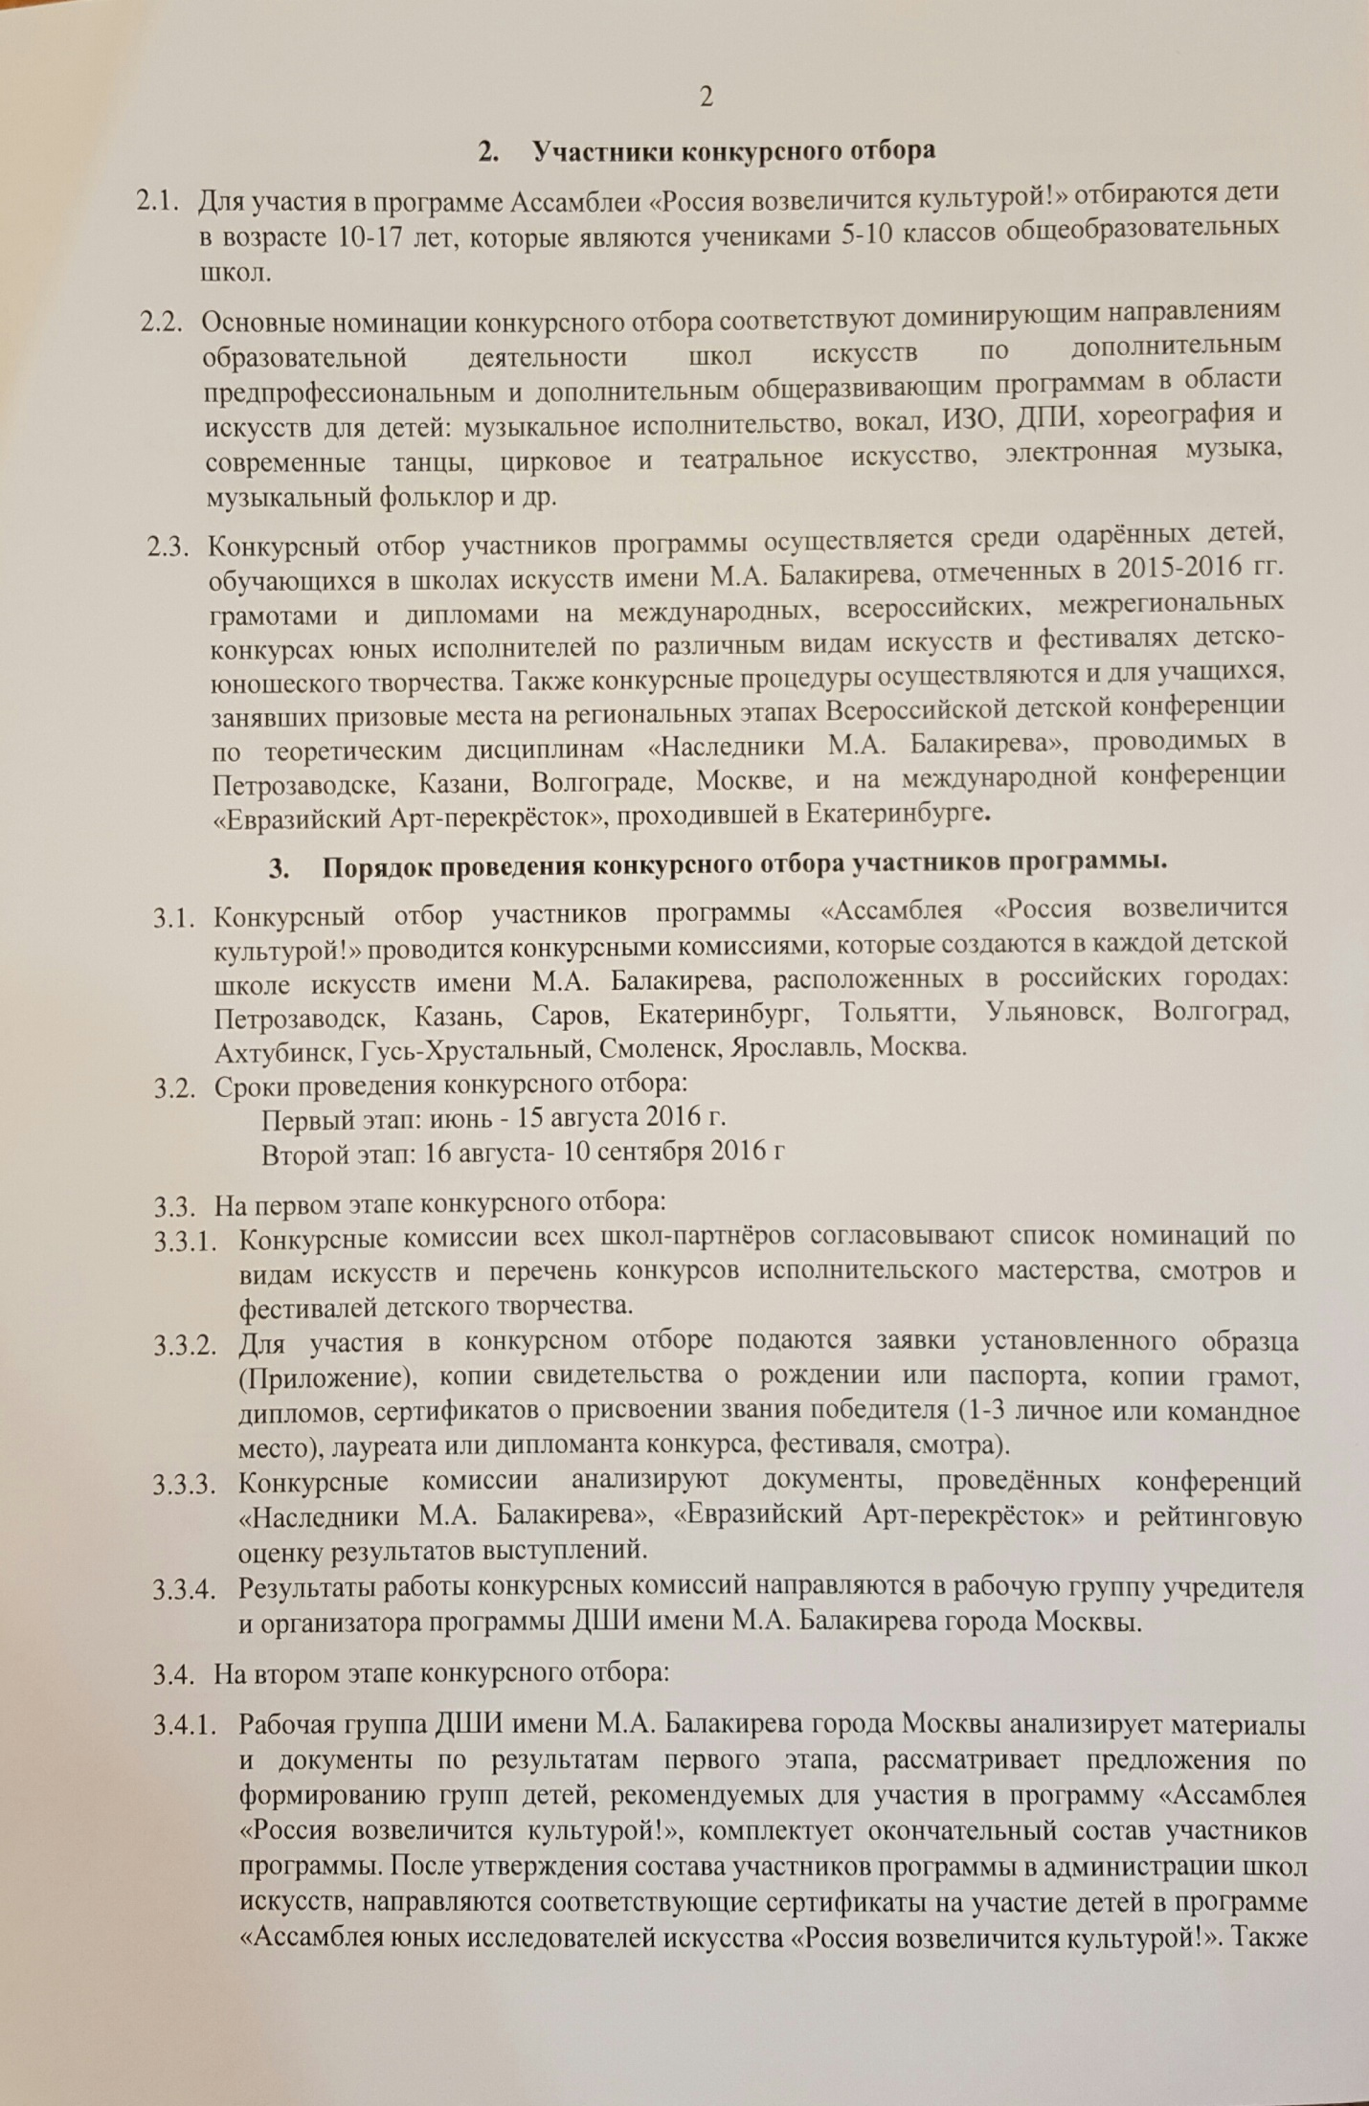
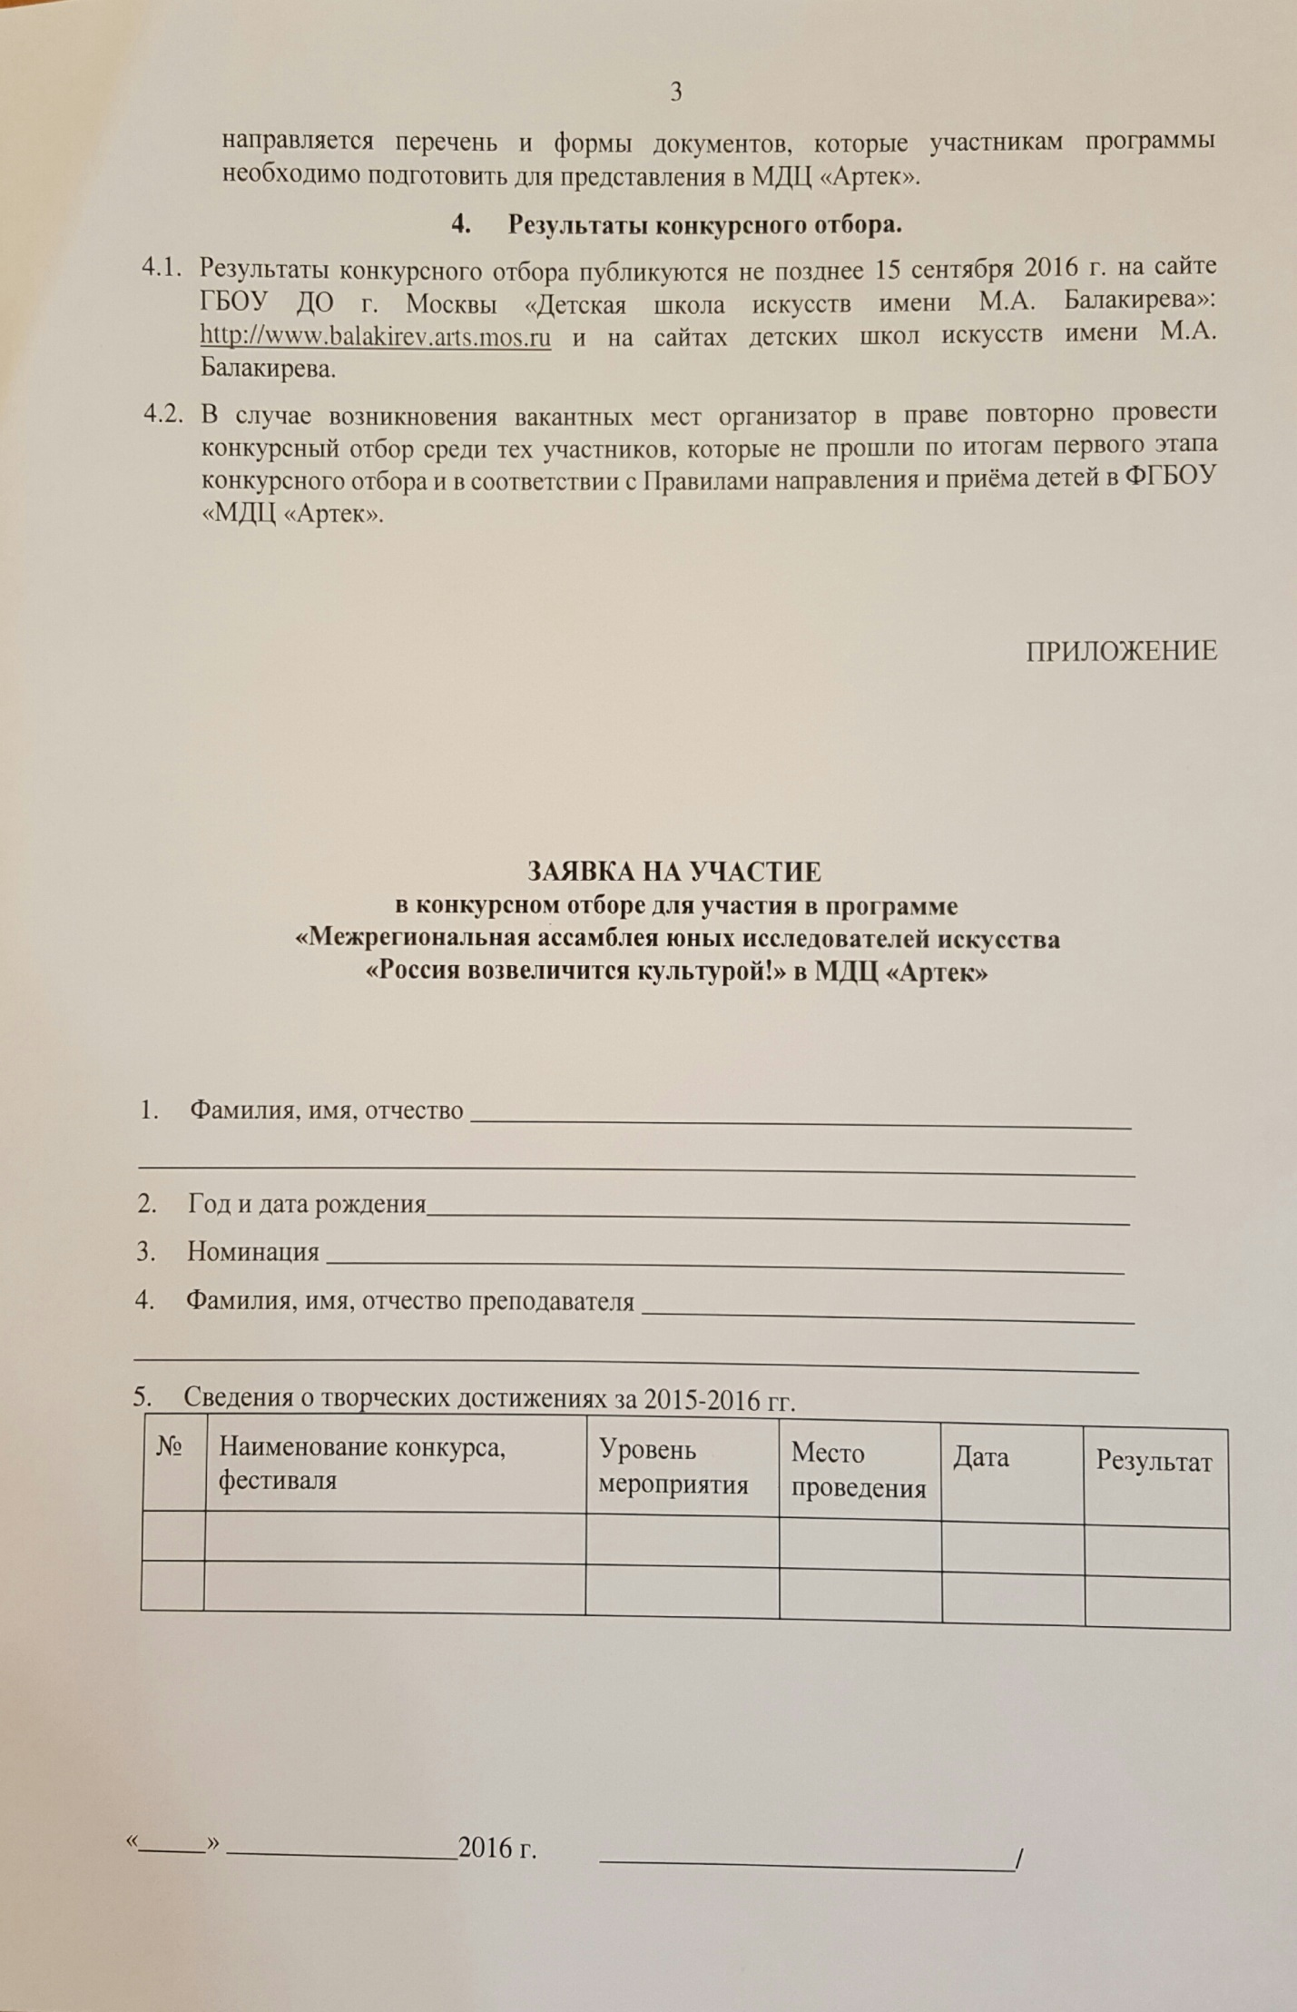
ЗАЯВКА НА УЧАСТИЕ
в конкурсном отборе для участия в программе
«Межрегиональная ассамблея юных исследователей искусства
«Россия возвеличится культурой!» в МДЦ «Артек»

- Фамилия, имя, отчество_______________________________________________
____________________________________________________________________
- Год и дата рождения__________________________________________________
- Номинация __________________________________________________________
- Фамилия, имя, отчество преподавателя __________________________________
____________________________________________________________________
- Сведения о творческих достижениях за 2015-2016 гг.
№ | Наименование конкурса, фестиваля | Уровень мероприятия | Место проведения | Дата | Результат

